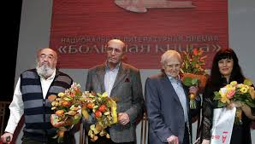
«Большая книга»
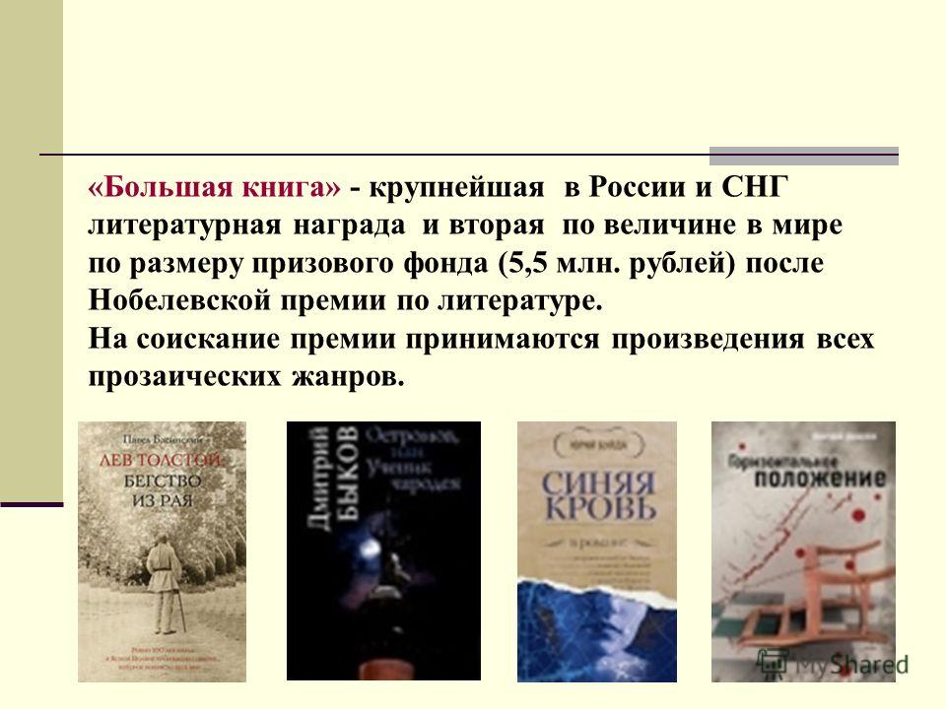
Национальная литературная премия
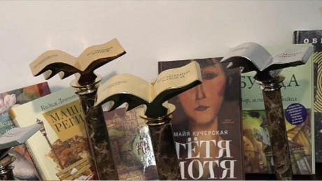
Вручается с 2005 года.

В итоговый список премии
попадает от 8 до 15 финалистов,
из которых награждают троих.
Лауреаты премии «Большая книга»
Первая премия | Дмитрий Быков (2006) • Людмила Улицкая (2007) • Владимир Маканин (2008) •Леонид Юзефович (2009) • Павел Басинский (2010) • Михаил Шишкин (2011) •Даниил Гранин (2012) • Евгений Водолазкин (2013), Захар Прилепин (2014)
Вторая премия | Александр Кабаков (2006) • Алексей Варламов (2007) • Людмила Сараскина (2008) •Александр Терехов (2009) • Александр Иличевский (2010) • Владимир Сорокин (2011) •Александр Кабаков и Евгений Попов (2012) • Сергей Беляков (2013), Владимир Сорокин 2014)
Третья премия | Михаил Шишкин (2006) • Дина Рубина (2007) • Рустам Рахматуллин (2008) •Леонид Зорин (2009) • Виктор Пелевин (2010) • Дмитрий Быков (2011) •Марина Степнова (2012) • Юрий Буйда (2013),Владимир Шаров (2014)
За вклад в литературу /За честь и достоинство | Наум Коржавин (2006) • Андрей Битов и Валентин Распутин / Илья Кормильцев* (2007) •Александр Солженицын* (2008) • Борис Васильев (2009) • Антон Чехов* (2010) •Питер Мейер / Фазиль Искандер (2011) • Антуан Галлимар / Даниил Гранин (2012) •Евгений Евтушенко (2013), Леонид Зорин (2014)
 | * посмертно

Лауреаты премии

«Большая книга - 2014»
25 ноября в московском доме Пашкова прошла церемония награждения лауреатов национальной литературной премии "Большая книга"
Лауреатом премии «Большая книга» стал автор книги «Обитель» Захар Прилепин Второе место присуждено Владимиру Сорокину за книгу ""Теллурия".
Третье место получил Владимир Шаров за роман ""Возвращение в Египет" .

Лауреатом специальной номинации "За честь и достоинство", присуждаемой за вклад в литературу, назван
драматург Леонид Зорин
Согласно читательскому голосованию за лучшие произведения из списка 11 финалистов первое место получила книга
" Время секонд хэнд " Светланы Алексиевич.
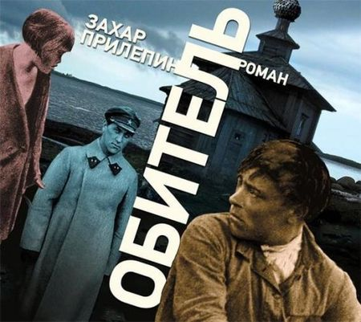
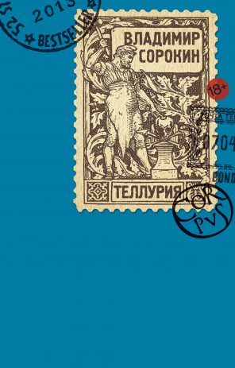
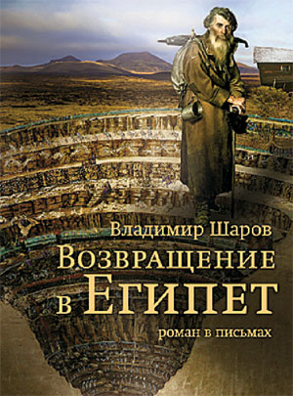
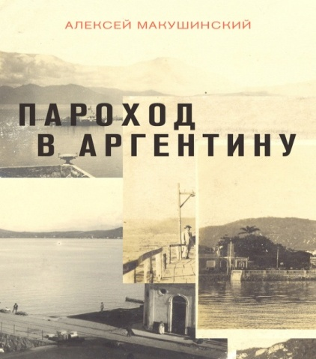
На втором и третьем местах — Захар Прилепин "Обитель " Алексей Макушинский "Пароход в Аргентину"
соответственно.
Национальная литературная премия "Большая книга" вручается с 2005 года. Она не только самая крупная в России и СНГ, но и вторая в мире по величине призового фонда, уступающая лишь Нобелевской премии по литературе, — 6,1 миллиона рублей. В итоговый список премии попадает от 8 до 15 финалистов, из которых награждают троих.

